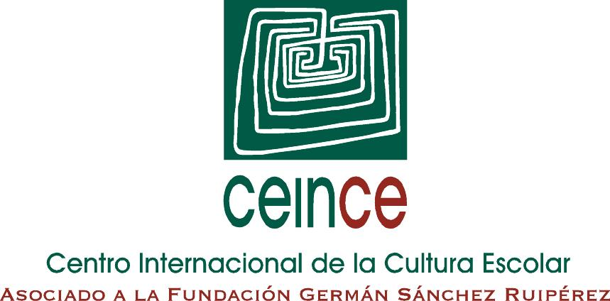
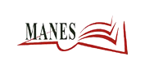
Centro de Investigación MANES - UNED
Manuales Escolares

BIBLIOMANES

Bibliografía sobre manuales escolares de Nicaragua

Última actualización: Febrero de 2020

NOTA: Las obras señaladas con * se encuentran en el archivo BIBLIOMANES.

* KINLOCH TIJERINO, Frances: “Nicaragua”. En VALLS R. (dir.): Los procesos independentistas iberoamericanos en los manuales de Historia. Vol. IV: Costa Rica, México, Nicaragua y Panamá. Madrid, Organización de Estados Iberoamericanos para la Educación, la Ciencia y la Cultura / Fundación MAPFRE, 2007, pp.113-148.

MOLINA JIMÉNEZ, Iván (1996): “Mercancías culturales. Libros europeos en las bibliotecas nacionales de El Salvador, Nicaragua y Costa Rica a finales del siglo XIX”, Revista de Filosofía de la Universidad de Costa Rica Vol. XXXIV, nº 83-84, pp. 323-331.

